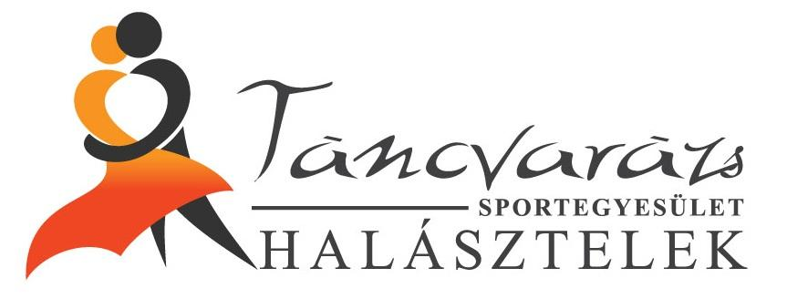
TÁNCVARÁZS SPORTEGYESÜLET
2314 Halásztelek, Posta köz 1.
Elnök: Serkédi Gabriella
Alelnök: Szép Zsófia
E-mail: tancvarazs.tc@gmail.com

2019. év versenyeredmények

2019-ban összesen 13 országos és 3 nemzetközi versenyen vettünk részt táncosainkkal. A versenyszezon során 22 alkalommal álltunk a dobogó legfelső fokán, 15 alkalommal ezüst, 8 alkalommal pedig bronzéremmel tértünk haza. Emellett 4 alkalommal jutalmazták koreográfiáinkat különdíjjal, 5 országos bajnoki első, és 1 második helyezést nyertek táncosaink.
Nemzetközi vizeken is képviseltük magunkat Bécsben, Győrben, valamint valamint a X. Látványtáncok Európa Bajnokságán, ahol 3 gyönyörű Európa bajnoki aranyérmet, 2 ezüst érmet és 1 bronzérmet sikerült elhozni., ezáltal is méltón képviselve Halásztelek Városát:

Grand Prix Vienna International Dance Open- Bécs, 2019.02.03-04.
- Pom-pon gyerek csoport - Mini Magic I. helyezés
- Pom-pon junior csoport - Magic Girls II. helyezés
- Berec Bettina junior hip-hop solo III. helyezés
- Red Stars junior hip-hop csoport I. helyezés
- ABC junior hip-hop trió II. helyezés

Connector Dance Fest – Veszprém, 2019. 03.03.
- Gyermek show tánc csoport – Military Girls I. helyezés
- Gyermek show tánc – Sofia és a csajok I. helyezés
- Show junior Crazy bum formáció III. helyezés
- Művészeti tánc Fallin-Kívülállók junior trió II. helyezés

Dance Universum- Kecskemét, 2019.03.23.
- Gyermek open kategória – Mini Magic III. helyezés
- Junior open kategória – Magic Girls III. helyezés

Dance Universum- Kecskemét, 2019.03.24.
- Red stars junior hip-hop csoport I. helyezés és zsűri különdíj
- Three Strangers junior hip-hop trió II. helyezés

MLTSZ Budapesti Területi Verseny- Pestszentlőrinc, 2019.03.30.
- Junior moderntánc kategória - Fallin trió III. helyezés
- Gyermek látványtánc kategóriában Sofia és a csajok II. helyezés

MLTSZ Budapesti Területi Verseny- Pestszentlőrinc, 2019.04.01.
- Mini Magic gyerek pom-pon csoport II. helyezés
- Berec Bettina junior hip-hop szóló I. helyezés
- Magic Girls junior pom-pon csoport I. helyezés
- Three Strangers junior hip-hop trió I. helyezés
- Forrai Soma és Tóth Fanni latin alapú társastánc felnőtt páros I. helyezés
- Red Stars junior hip-hop csoport II. helyezés

Fusion Dance Contest Nemzetközi Táncverseny-Győr, 2019.04.13.
- Red Stars hip-hop csoport IV. helyezés

MLTSZ Országos Bajnokság - Soroksár, 2019.05.18.
- Berec Betti junior hip-hop szóló I. Helyezés és Országos Bajnoki cím
- Three strangers junior hip-hop trió I. Helyezés és Országos Bajnoki cím
- Red Stars hip-hop junior csoport I. Helyezés és Országos Bajnoki cím és a zsűri különdíjasa

MLTSZ Országos Bajnokság - Soroksár, 2019.05.19.
- Magic Girls junior pom-pon csoport I. helyezés és Országos Bajnoki cím
- Mini Magic gyerek pom-pon csoport II. helyezés
- Tóth Fanni és Forrai Soma felnőtt latin táncok I. helyezés és Országos Bajnoki cím

MLTSZ országos verseny- Soroksár, 2019.05.25.
- Fallin junior moderntánc trió IV. helyezés
- Sofia és a csajok gyermek show csapat IV. helyezés

Basic Dance Cup- Törökbálint, 2019.05.26.
- Berec Bettina junior szóló I. helyezés
- Three Strangers junior trió II. helyezés
- DMC Girlz csoport "B" II. helyezés
- Red Stars csoport "A" IV. helyezés

X. Látványtáncok Európa Bajnokság- Balatonfüred, 2019.06.21.
- Sofia és a csajok gyermek show csapat IV. helyezés
- Tóth Fanni és Forrai Soma felnőtt karib/latin alapú táncok I. helyezés és Európa Bajnoki cím

X. Látványtáncok Európa Bajnokság- Balatonfüred, 2019.06.25.
- Mini magic gyermek pom-pon csoport II. helyezés
- Berec Bettina junior hip-hop szóló III. helyezés
- Magic girls junior pom-pon csoport I. helyezés és Európa Bajnoki cím
- Three strangers trió I. helyezés és Európa Bajnoki cím
- Red stars Európa Bajnoki II. helyezés

MLTSZ országos verseny- Soroksár, 2019.11.09.
- Kis hattyúk mini show csoport I. helyezés és Különdíj
- Military Girls III. helyezés

Connector Dance Fest verseny-Veszprém, 2019.11.30
- Kis hattyúk III. helyezés

Revolution Dance Cup Mikulás Kupa-Tiszavasvári, 2019.12.07.
- Lili és Lara hip-hop duó I. helyezés és kiemelt arany
- Mini Magic gyerek pom-pon csoport II. helyezés
- DMC Girls junior hip-hop csoport II. helyezés
- Magic Girls junior pom-pon csoport I. helyezés és kiemelt arany és a junior csoport kategória legjobb produkciója és szponzori különdíj
- Berec Bettina junior hip-hop szóló I. helyezés és kiemelt arany és különdíj
- Three strangers hip-hop trió II. helyezés

Megjelenéseink:
- Echo TV Grund c. műsor
- TV2 Fem3 Cafe fit rovat - bécsi sikerek és nemzetközi cheerleading hét
- Fitbalance Kids
- Fitbalance
- Frenetic Fashion show
- D-Fit Fashion show
- Mikulásgyár

